作 者 推 荐

作者简介：

格蕾丝‧麦考林（Grace McCleen）是一位作家兼音乐家，生活在伦敦。她就读于牛津大学英语文学专业。她的第一本小说，《化境》（THE LAND OF DECORATION）荣获了英国2012年德斯蒙德·埃利奥特奖（Desmond Elliott Prize），并成为理查德与朱迪图书俱乐部的入选读物（Richard and Judy Book club pick）。她的第二本小说《诗歌教授》（THE PROFESSOR OF POETRY）入选2013年英国安可奖（Encore Award）短名单。

作者的网站：
http://www.gracemccleen.com/gracemccleen/_HOMEPAGE.html

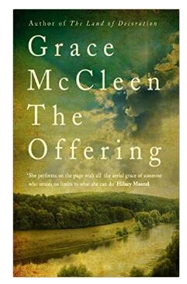
中文书名：《祭品》
英文书名：THE OFFERING
作 者：Grace McCleen
出 版 社：Sceptre
代理公司：A. M. Heath/ANA/Nicole
页 数：272页
出版时间：2015年1月
代理地区：中国大陆、台湾
审读资料：电子稿
类 型：文学

内容简介：

在《祭品》（THE OFFERING）中，格蕾斯·麦克林再次回归到自己在首部作品《化境》（The Land of Decoration）中讨论的核心主题——一名少女在极端宗教主义父母的教育下，遭受周围人的孤立，慢慢建立了一套只属于自己的人生价值观，最终走向毁灭。这本书读起来更像是一本心理悬疑小说。故事开始时，我们的主人公已经长达成人，生活在一家精神病院里。接着，她开始试着回想二十年前那个特殊的晚上究竟发生了什么。

玛德琳在自己十四岁生日那天遭遇了变故，前所未有的精神刺激令她从此被禁锢在精神病院。多年后，她依旧无法回想起那晚发生的事情——或者说不愿想起。

魅力超凡的精神病学博士卢卡斯坚信自己能够打开玛德琳的记忆之锁。于是他开始带着玛德琳一步步回想那一年发生的事情。当时玛德琳的父亲带着全家人搬至一座小岛，他认为是上帝指引他们来到那里。

那时玛德琳的家不是很富裕，母亲经常生病，父亲性情反复无常。但玛德琳却很喜欢这种乡下的田园生活。因此，当家里开始出现问题时，她便以为自己知道该如何解决问题。但随着卢卡斯博士一步步将过去的面纱解开，事实证明玛德琳犯下了非常严重的错误——而博士也将自己推向了危险的边缘。

充满诗情画意的语言、优美的自然风光，《祭品》（THE OFFERING）不仅是一部彰显凶兆的小说，更是一个有关信仰、迷失的天真与被毁灭的心灵的故事。

中文书名：《诗歌教授》
英文书名：THE PROFESSOR OF POETRY
作 者：Grace McCleen
出 版 社：Sceptre
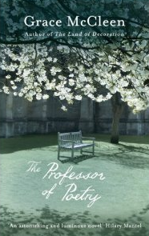
代理公司：A. M. Heath/ANA/Nicole
页 数：298页
出版时间：2013年7月
代理地区：中国大陆、台湾
审读资料：电子稿
类 型：文学

- The Professor of Poetry, was shortlisted for the Encore Award 2013.

内容简介：

包在牛皮纸里的一首诗。一个男人，一个女人和一座城市。还有一段必须忘记的过去。

伊丽莎白·斯通（Elizabeth Stone）签订了一份新的生命租约。在经历了癌症的生死关头之后，她回到了30年前读书的地方，去调查T. S. 艾略特一些鲜为人知的资料，她相信这些资料中有艾略特著作的雏形；而这本著作的核心是一首诗，在她18岁那年，高深莫测的亨特教授（Professor Hunt）把这首诗给了她。

但是，在她热爱的城市里，随着日子一天天过去，随着她和亨特教授的友谊再度复燃，她的记忆把她送回了曾经笼罩在孤独、渴望和无声绝望下的一段时间，也送回了曾经从未言明却排山倒海的一份爱恋之中。她因为害怕写出毫无意义的东西而感到无所适从，她总是有一种暴殄天物的感觉，渐渐地，伊丽莎白·斯通发现，她正面对着生命中最大的考验。

正如她在自己备受赞誉的处女作《化境》（The Land of Decoration）中表现的一样，格蕾丝·麦考林（Grace McCleen）通过把滑稽、荒谬、令人不安而又力量强大的超验事物的感觉转化到平凡的事物当中，大胆画出了人物的肖像，唤起了人们对家的强烈情感。小说《诗歌教授》（The Professor of Poetry）十分迷人而又意义深远，哪怕在高潮迭起之时，也给人一种毁灭一切的感觉，让人合上书后依然回味久远。

媒体评价：

“……一本耀眼而又惊人的小说……每一行都给人一种新的感觉和经历。读者会一直猜测：这是一出情感闹剧和理性悲剧，还是恰恰相反？这本小说的反讽多种多样且非常尖刻……格蕾丝·麦考林（Grace McCleen）是一位仅用第二本小说就让自己声名远播的作家。她还是一位学所有成的艺术家，却在写作上表现出空灵优雅的感觉，似乎是那种无所不能的人。”
----Hilary Mantel, author of Wolf Hall

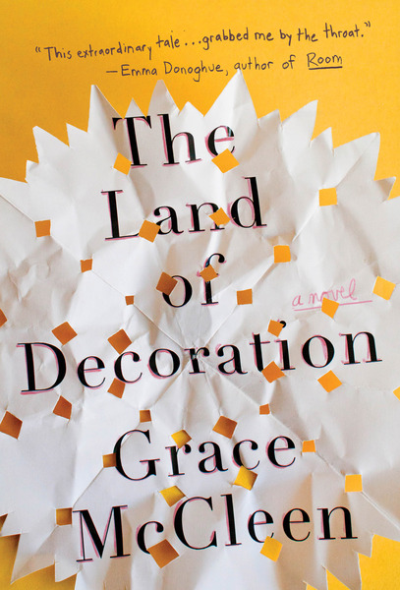
中文书名：《化境》
英文书名：THE LAND OF DECORATION
作 者：Grace McCleen
出 版 社：Henry Holt
代理公司：A. M. Heath/ANA/Nicole
页 数：320页
出版时间：2012年8月
代理地区：中国大陆、台湾
审读资料：电子稿
类 型：文学
本书简体中文版权已授权。

版权已授：

- 2012年4月亚马逊最佳图书（Amazon Best Books of the Month April 2012）
- 2012年德斯蒙德•埃利奥特奖获奖小说（Winner of Desmond Elliot Prize in 2012）
- 2012年，作为4位最重要的作家之一，获得《星期日泰晤士报》（Sunday Times）的称赞。
- 已译成19种语言全球发行，包括以下国家和地区：
      - 巴西 , 中国, 捷克共和国, 丹麦, 芬兰, 法国, 德国, 荷兰, 冰岛, 意大利, 以色列, 日本, 挪威, 波兰, 俄国, 西班牙, 瑞典, 台湾,

内容简介：

一本令人着迷的处女作，讲述了一个小女孩，她的坚定信仰和神奇的想象力，让她曾经珍爱的一切都处于危险的平衡状态。

在格蕾丝‧麦考林（Grace McCleen）这本撕心裂肺、感人至深的小说处女作中，她塑造了一位令人难忘的女主角，10岁的朱迪思·麦克弗森（Judith McPherson），她是一名小小的信徒，仅以纯粹的宗教视角来看待这个世界。

小女孩朱迪思在学校里因为自己的信仰而遭到迫害，而在家里又与冷漠虔诚的父亲合不来，于是她沉溺在迷你版的乐土（Promised Land）模型中，以此作为慰藉，那是她用收集来的废弃品，在自己的房里组装起来的——化境（the Land of Decoration）。那些别人眼中的垃圾，朱迪思却能从最微小的蛛丝马迹中看到它的神奇与力量。当不祥之力破坏了她和父亲的平静生活之后——这次打击威胁到了她父亲在工厂里的工作，而且她在学校里受到的奚落和嘲弄也滑落到危险的边缘——朱迪思在化境中创造了奇迹，并更加坚定了自己盛放的信念。她是上帝选中的使者。但是，她刚刚得到的这种力量所造成的鲁莽后果难以控制，还有可能威胁到她的世界的根基。

由于扣人心弦的故事情节和晶莹剔透的文字风格，《化境》（The Land of Decoration）是一本反映了人物复杂内心世界的迷人故事，探讨了善与恶，归属与孤绝等问题，让我们看到，人类为了保护自己最珍爱的东西，会做出怎样的努力。

媒体评价：

“吸引人……很有哲理……麦考林从不客套。这部作品诞生于对宗教信仰本质的本能探索，尤其是当宗教信仰关系到一个人的心理成长时……《化境》（The Land of Decoration）将一个孩子放在这种难以解释的境地的核心位置，让我们的心也随之起伏。”
----《纽约时报图书评论》（The New York Times Book Review）

“这本小说高潮迭起的时候给出了生存危机的深远意义，而每个宗教信者最终都会遇到的这种这种危机……麦考林对喜剧的欢乐感觉把握得不错——也就是孩子们努力找到宗教的意义时所遭遇的一个又一个荒诞经历。”
----Ron Charles, 《华盛顿邮报》（The Washington Post）

“格蕾丝·麦考林（Grace McCleen）的作品深刻、精彩、很有力量，她真的让我们走进了这位柔弱小女孩的内心……一本非常棒的处女作小说。”
----The Independent (UK)

“一本极其感人的小说，写得很有技巧，让人印象深刻，读之思绪万千。”
----《星期日泰晤士报》（The Sunday Times [UK]）

“太让人难忘了……令人吃惊、感人至深、发人深省且情节曲折。麦考林的小说，你读得越久，就越无法自拔。”
----The Guardian (UK)
“首次发表作品的作家麦考林给了这位年轻的叙述者一种真实可信而又十分迷人的声音，而她对一位冷漠父亲的刻画也同样感人……一本让人难忘的处女作。”
----《科克斯书评》（Kirkus ）

谢谢您的阅读！
请将反馈信息发至：齐梦涵（Nicole Qi）
安德鲁·纳伯格联合国际有限公司北京代表处
北京市海淀区中关村大街甲59号中国人民大学文化大厦1705室
邮编：100872
电话：010-82504206
传真：010-82504200
Email：Nicole@nurnberg.com.cn
网址：http://www.nurnberg.com.cn
微博：http://weibo.com/nurnberg
豆瓣小站：http://site.douban.com/110577/

